Лабораторная работа № 5 по разработке требований и прототипирования ИС
Выполнила: Сметанина Кира Сергеевна, ПИ25-4
Тема проекта: Разработка проектного решения по автоматизации торговых операций в розничной сети на базе «1С:Предприятие»
Инструменты работы: Draw.io или Miro (навигационные карты), MS Word (отчет), Figma (макеты)
Основные черты дизайна (принято в коллективе):
1) Шрифт: Segoe UI, 12 пт (основной), 14 пт (заголовки)
2) Цветовая гамма: белый, темно-синий (#1A3A5F), акцентный оранжевый (#E87A1F)
3) Формы кнопок: скругленные прямоугольники (радиус 4px)

1. Описание характеристики персонажей
Ключевой персонаж №1: Елена Владимировна Морозова - Менеджер розничной сети
Характеристика | Описание
Фото | Женщина 38 лет, деловой стиль, светлые волосы, собранные в пучок
Возраст | 38 лет
Должность | Менеджер по продажам, розничная сеть «Торговец»
Социальное положение | Замужем, двое детей (7 и 10 лет), проживает в Москве
Образование | Высшее экономическое образование (Финансовый университет при Правительстве Российской Федерации, маркетинг)
Интересы | Чтение бизнес-литературы, йога, изучение новых технологий в ритейле
Хобби | Путешествия с семьей
Рабочий процесс | Работает с 9:00 до 18:00. Ежедневно обрабатывает 20-30 заказов. Общается с клиентами по телефону и в мессенджере
Окружение | Открытое офисное пространство, два монитора, работает в 1С
Уровень подготовки | Уверенный пользователь ПК
Неудовлетворенности | Тратит до 40% времени на уточнение статуса заказов у склада
Цели | - Быстро оформлять заказы (менее 3 минут)  - Точно называть дату отгрузки  - Не тратить время на звонки на склад
Ожидания от системы | Автоматическое отображение статуса, интеграция с чат-ботом для клиентов

Персонаж второго плана №2: Дмитрий Алексеевич Соколов - Клиент розничной сети
Характеристика | Описание
Фото | Мужчина 29 лет, повседневная одежда, очки, короткая стрижка
Возраст | 29 лет
Должность | Системный администратор
Социальное положение | Холост, проживает в Москве, снимает квартиру
Образование | Высшее техническое (МИРЭА, информационные технологии)
Интересы | Видеоигры, онлайн-покупки
Хобби | Сборка компьютеров, бег по утрам
Рабочий процесс | Работает с 10:00 до 19:00, часто в разъездах по офисам
Окружение | Работает удаленно и в офисах клиентов, постоянно в телефоне
Уровень подготовки | Продвинутый пользователь
Цели | - Получить статус заказа без звонков  - Проверять заказ в любое время  - Получать push-уведомления
Неудовлетворенности | Не любит ждать на линии оператора, хочет проверять все сам
Ожидание от системы | Чат-бот в Telegram, уведомления о смене статуса

2. Определите основные элементы пользовательского интерфейса
Для Елены (Менеджер) - АРМ на базе 1С:Управление торговлей
Номер | Название окна | Тип | Назначение
1 | Рабочий стол менеджера | Основно(главное) | Открывается при запуске. Дашборд: активные заказы, предупреждения, быстрый доступ
2 | Регистрация заказа | Основное | Форма создания нового заказа (товары, клиент, адрес, дата)
3 | Список заказов | Основное | Таблица всех заказов с фильтрацией по статусу и дате
4 | Детали заказа | Вспомогательное | Полная информация о заказе, история статусов
5 | Отчёты | Основное | Формирование отчётов по продажам и оборачиваемости

Для Дмитрия (Клиент) - интерфейс чат-бота (Telegram)
Номер | Название | Тип | Назначение
1 | Диалог с ботом | Основное (главное) | Приветствие, меню команд (/start, /help, /status, /products)
2 | Запрос статуса | Вспомогательное | Ввод номера заказа, получение статуса и даты отгрузки
3 | Информация о товаре | Вспомогательное | Ввод артикула, получение цены и наличия
4 | Push-уведомление | Системное | Автоматическое сообщение при смене статуса заказа

3. Определение навигационную карту
3.1 Навигационная карта для Елены (Менеджер)
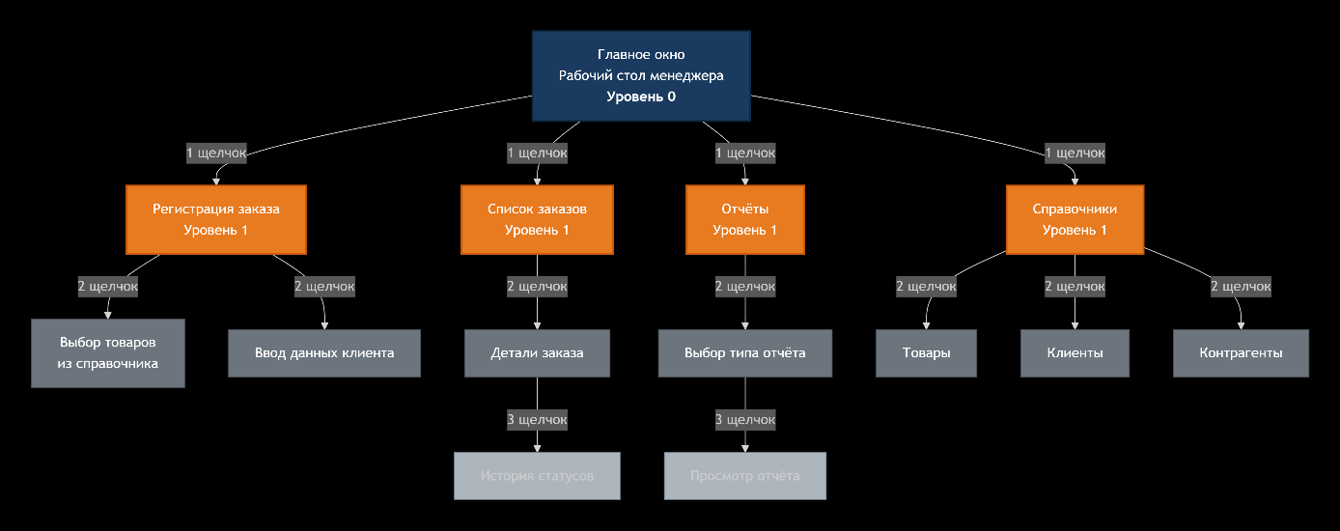
3.2 Навигационная карта для Дмитрия (Клиент) - Чат-бот
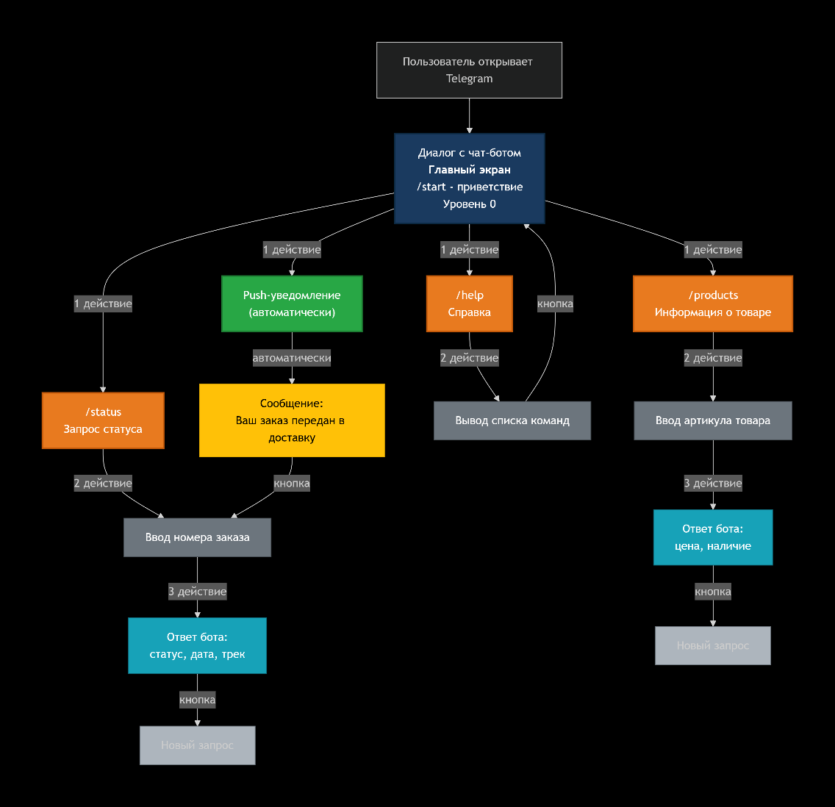
4. Детализация макета элементов пользовательского интерфейса
4.1 Макет главного окна «Рабочий стол менеджера» (1С:Управление торговлей)
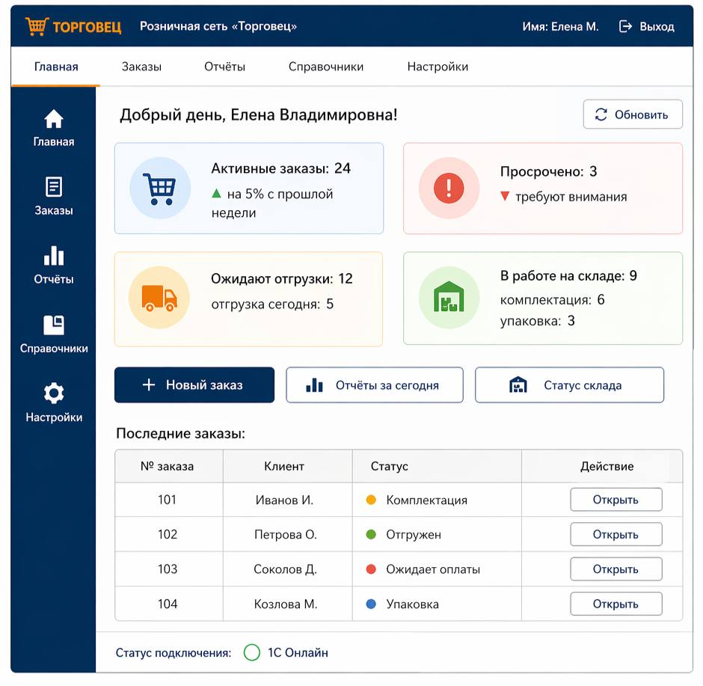
4.2 Макет диалога чат-бота (Telegram) для Дмитрия
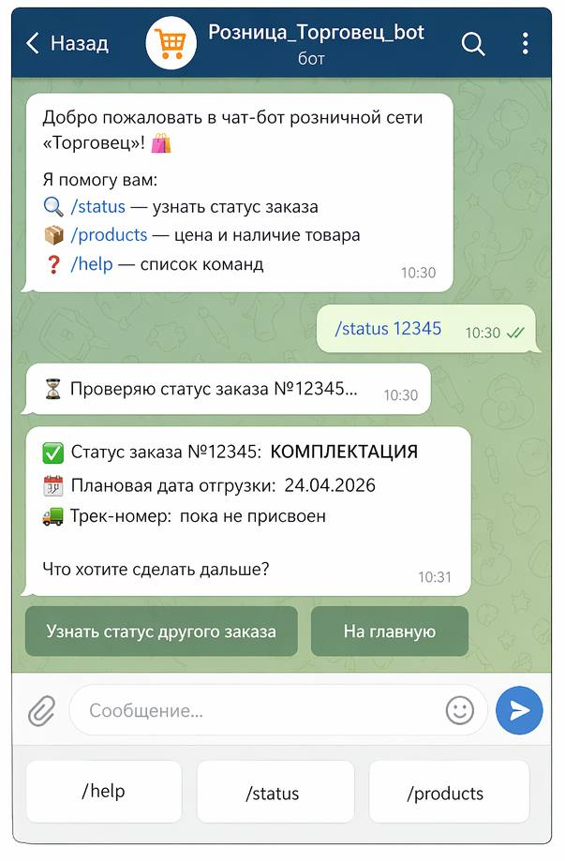
Выводы по лабораторной работе
В ходе выполнения лабораторной работы были реализованы следующие этапы прототипирования интерфейса в соответствии с методологией Алана Купера:
1. Созданы два персонажа: ключевой персонаж Елена (менеджер) и персонаж второго плана Дмитрий (клиент). Описаны их цели, социальное положение, рабочий процесс, окружение, уровень подготовки, неудовлетворенности и ожидания.
2. Определены основные элементы пользовательского интерфейса для каждого персонажа: для Елены - 5 окон (Рабочий стол, Регистрация заказа, Список заказов, Детали заказа, Отчёты); для Дмитрия - 4 элемента (диалог с ботом, запрос статуса, информация о товаре, push-уведомления).
3. Построены навигационные карты для обоих персонажей. Максимальная глубина навигации составляет 2 щелчка (действия), что соответствует рекомендации Купера о длине навигационных путей не более трех.
4. Разработаны макеты элементов интерфейс в текстовом формате с детализацией расположения кнопок, полей ввода, таблиц и индикаторов.

